

UNIVERSIDADE FEDERAL DO PIAUÍ

CAMPUS PROFESSORA CINOBELINA ELVAS

PROGRAMA DE PÓS-GRADUAÇÃO EM CIÊNCIAS AGRÁRIAS

DOUTORADO EM CIÊNCIAS AGRÁRIAS

NOME COMPLETO EM CAIXA ALTA

TÍTULO: MODELO DE DISSERTAÇÃO/TESE NO FORMATO CAPÍTULOS DISPONIBILIZADO PELO PPGCA

**Bom Jesus – PI**

**2025**

**NOME COMPLETO EM CAIXA ALTA**

TÍTULO: MODELO DE DISSERTAÇÃO/TESE NO FORMATO CAPÍTULOS DISPONIBILIZADO PELO PPGCA

Tese apresentada ao Programa de Pós-Graduação em Ciências Agrárias - PPGCA, Campus Professora Cinobelina Elvas - CPCE, da Universidade Federal do Piauí - UFPI, na área de concentração Ciência do Solo, como requisito para obtenção do título de Doutor em Ciências Agrárias.

Orientador(a): Prof. Dr. Xxxx Xxx Xxxx

Coorientador(a): Prof. Dr. Xxxx Xxx Xxxx

**Bom Jesus – PI**

**2025**

ESPAÇO RESERVADO PARA FICHA CATALOGRÁFICA

**NOME COMPLETO EM CAIXA ALTA**

**TÍTULO: MODELO DE DISSERTAÇÃO/TESE NO FORMATO CAPÍTULOS DISPONIBILIZADO PELO PPGCA**

Tese apresentada ao Programa de Pós-Graduação em Ciências Agrárias - PPGCA, do Campus Professora Cinobelina Elvas - CPCE, da Universidade Federal do Piauí - UFPI, como requisito à obtenção do título de Doutor em Ciências Agrárias.

Área de concentração: Ciência do Solo.

Linha de Pesquisa: Fertilidade, Biologia do Solo e Nutrição de Plantas.

Orientador(a): Prof. Dr. Xxxx Xxx Xxxx.

Coorientador(a): Prof. Dr. Xxxx Xxx Xxxx.

Aprovada em: XX de agosto de 2025.

**BANCA EXAMINADORA**

________________________________________

­­­­­­­­­­­­­­Prof. Dr. Xxxx Xxx Xxxx (UFPI)

Orientador

________________________________________

Dr. Xxxx Xxx Xxxx (EMBRAPA)

Coorientador

________________________________________

Prof. Dr. Xxxx Xxx Xxxx (UFPI)

Examinador Interno ao Programa

________________________________________

Prof. Dr. Xxxx Xxx Xxxx (UEPG)

Examinador Externo ao Programa

________________________________________

Profª. Drª. Xxxx Xxx Xxxx (UFMT)

Examinadora Externa ao Programa

Escreva aqui a dedicatória se houver.....

Dedico.

**AGRADECIMENTOS**

Faça aqui os agradecimentos.

Os parágrafos devem seguir o padrão normal do texto.

Recomenda-se agradecer a instituição, programa e agência de fomento da bolsa. O texto é facultativo ao discente.

Insira aqui a epígrafe. Caso não tenha, elimine a página.

Nome do Autor.

**RESUMO**

O resumo é obrigatório, com até 500 palavras. A formatação é a mesma do texto corrido. A de calcário foi estabelecida em 5 t ha-1 e a de gesso em 1 t ha-1. Foram avaliados aspectos da fertilidade do solo (nas profundidades de 0,0-0,2; 0,2-0,4 e 0,4-0,6 m), a condição nutricional das plantas, informações biométricas e a produção de soja. A produtividade de grãos com a aplicação de 10 t ha-1 de calcário aumentou em 18% e 12% em comparação à dosagem padrão para os anos de 2019/2020 e 2020/2021, respectivamente. Altas quantidades de calcário levaram a uma diminuição nas concentrações de P, K e de micronutrientes catiônicos no solo, resultando na queda dos teores desses elementos nas folhas da soja. Observou-se, no entanto, um aumento nas concentrações de Ca, Mg e S na camada subsuperficial, alcançando níveis considerados adequados e semelhantes aos recomendados para a camada superior (0,0-0,2 m). A combinação de gesso e calcário em áreas de cultivo de soja na primeira safra resulta em uma rápida melhoria das características químicas do solo, diminuindo os níveis de acidez. A utilização de altas quantidades de calcário (10 t ha-1) é essencial para aprimorar as condições do solo na região do Matopiba, considerando o tempo limitado para que as reações químicas se realizem, o que possibilita o plantio da soja em áreas de Cerrado que foram recentemente transformadas para a agricultura.

**Palavras-chave**: Fertilidade do solo, *Glycine max*, Neutralização do alumínio, Tempo para correção.

**ABSTRACT**

The use of high doses of soil amendments in newly cleared areas for grain cultivation in regions of agricultural expansion has been increasing, as it promotes the rapid improvement of soil fertility and allows for short-term productivity gains. However, there are knowledge gaps regarding the high dosages of lime and gypsum in Cerrado soils, especially in the state of Piauí. This study aimed to investigate the impacts of applying large amounts of lime and gypsum in cultivated areas of the Cerrado region in southwestern Piauí. The research was conducted over the 2019/2020 and 2020/2021 cropping seasons in a Yellow Latosol area, using split plots with 4 replications. The tested lime doses were 0, 5, 10, 15, and 20 t ha⁻¹ and the gypsum doses were 0, 1, 2, and 4 t ha⁻¹. The standard dosage for lime was set at 5 t ha⁻¹ and for gypsum at 1 t ha⁻¹. Soil fertility aspects (at depths of 0.0-0.2, 0.2-0.4, and 0.4-0.6 m), plant nutritional status, biometric data, and soybean yield were evaluated. Grain productivity with the application of 10 t ha⁻¹ of lime increased by 18% and 12% compared to the standard dosage for the years 2019/2020 and 2020/2021, respectively. High quantities of lime led to a decrease in the concentrations of P, K, and cationic micronutrients in the soil, resulting in lower levels of these elements in soybean leaves.

**Keywords**: Aluminum neutralization, Correction time, *Glycine max*, Soil acidity, Soil fertility.

**LISTA DE FIGURAS**

|  |  |  |
| --- | --- | --- |
| Figura 1 - | Na lista de figuras, tente apenas fazer uma chamada da figura citada no texto. No texto, a sequência da numeração é corrida (caso o Capítulo 1 tenha 9 figuras, este será numerado de 1 a 9; e a primeira figura do Capítulo 2 inicia com a numeração 10). Lembre-se que não é necessário colocar toda a legenda na íntegra MSAVI2 mensal correspondente ao lote LP.04.D.19 do Distrito de Irrigação dos Tabuleiros litorâneos do Piauí....................................................... | 19 |
| Figura 2 - | Taxas de fotossíntese líquida, transpiração e condutância estomática de plantas de algodão ao final do experimento...................................................................... | 22 |
| Figura 3 - | Croqui do experimento......................................................................................... | 24 |

**LISTA DE TABELAS**

|  |  |  |
| --- | --- | --- |
| Tabela 1 - | A chamada na lista de tabelas deve ser resumida. Não é necessário colocar toda a legenda. No texto, a sequência da numeração é corrida (caso o Capítulo 1 tenha 3 tabelas, este será numerado de 1 a 3; e a primeira tabela do Capítulo 2 inicia com a numeração 4). Atributos químicos e granulométricos determinados antes da instalação da área experimental........ | 21 |
| Tabela 2 - | Valores médios, teste F e coeficiente de variação de atributos químicos do solo (0-0,2 m) em função da aplicação de doses de calcário e gesso na cultura da soja (safra 2019/2020) em área de Cerrado, Currais, Piauí.......................... | 22 |
| Tabela 3 - | Valores médios, teste F e coeficiente de variação de atributos químicos do solo (0,2-0,4 m) em função da aplicação de doses de calcário e gesso na cultura da soja (safra 2019/2020) em área de Cerrado, Currais, Piauí.............. | 24 |

**LISTA DE ABREVIATURAS (OPCIONAL)**

|  |  |
| --- | --- |
| Aw | Clima tropical com estação seca de inverno |
| CPCE | Campus Professora Cinobelina Elvas |
| DAP | Dias após a poda |
| FAOSTAST | Food and Agriculture Organization of the United Nations |
| FRUTAGRO | Grupo de Estudos em Fruticultura |
| GD | Graus dia |

**LISTA DE SÍMBOLOS (OPCIONAL)**

|  |  |
| --- | --- |
| °C | Grau Celsius |
| Al | Alumínio |
| Ca | Cálcio |
| cmolc.dm-³ | Centimol de carga por decímetro cúbico |
| Cm | Centímetros |
| Cu | Cobre |
| Fe | Ferro |

**SUMÁRIO**

|  |  |  |
| --- | --- | --- |
| **1** | **INTRODUÇÃO GERAL.........................................................................................** | **16** |
| **2** | **ESTRATÉGIA EXPERIMENTAL........................................................................** | **17** |
| **3** | **CAPÍTULO 1: REFERÊNCIAL TEÓRICO.........................................................** | **18** |
| **3.1** | **Tipos de documentos................................................................................................** | **18** |
| 3.1.1 | Projetos de pesquisa................................................................................................... | 18 |
| 3.1.2 | Tese............................................................................................................................ | 18 |
| 3.1.3 | Dissertação................................................................................................................. | 18 |
| **3.2** | **Apresentação............................................................................................................** | **18** |
| **3.3** | **Defesa........................................................................................................................** | **19** |
|  | **REFERÊNCIAS.......................................................................................................** | **19** |
| **4** | **CAPÍTULO 2: TÍTULO DO ARTIGO 1 EM CAIXA ALTA.............................** | **20** |
|  | **RESUMO..................................................................................................................** | **20** |
| **4.1** | **Introdução.................................................................................................................** | **20** |
| **4.2** | **Material e Métodos...................................................................................................** | **20** |
| 4.2.1 | Material vegetal e condições experimentais............................................................... | 20 |
| 4.2.2 | Delineamento experimental....................................................................................... | 21 |
| 4.2.3 | Variáveis analisadas................................................................................................... | 21 |
| *4.2.3.1* | *Dados climáticos*........................................................................................................ | 21 |
| *4.2.3.2* | *Trocas gasosas*........................................................................................................... | 22 |
| 4.2.4 | Análises estatísticas.................................................................................................... | 22 |
| **4.3** | **Resultados.................................................................................................................** | **22** |
| **4.4** | **Discussão...................................................................................................................** | **24** |
| **4.5** | **Conclusão..................................................................................................................** | **24** |
|  | **REFERÊNCIAS.......................................................................................................** | **24** |
| **5** | **CAPÍTULO 3: TÍTULO DO ARTIGO 2 EM CAIXA ALTA.............................** | **25** |
|  | **RESUMO..................................................................................................................** | **25** |
| **5.1** | **Introdução.................................................................................................................** | **25** |
| **5.2** | **Material e Métodos...................................................................................................** | **25** |
| **5.4** | **Resultados.................................................................................................................** | **25** |
| **5.5** | **Discussão...................................................................................................................** | **26** |
| **5.6** | **Conclusão..................................................................................................................** | **26** |
|  | **REFERÊNCIAS.......................................................................................................** | **26** |
| **6** | **CONSIDERAÇÕES FINAIS E PERSPECTIVAS FUTURAS............................** | **27** |
|  | **APÊNDICES ............................................................................................................** | **28** |

**1 INTRODUÇÃO GERAL**

A partir de agora, você redigirá sua dissertação/tese contendo os itens do sumário. A paginação deverá aparecer na introdução. Portanto, inserir o número de página manualmente na introdução, contando desde a página de rosto. As citações devem seguir as normas da ABNT vigentes (Ometto, 1981; Scharwies; Dinneny, 2019; Vuerich *et al.,* 2022).

**2 ESTRATÉGIA EXPERIMENTAL**

Redigir aqui a estratégia experimental, que é obrigatória para o documento no formato de capítulos.

**3 CAPÍTULO 1**

**REFERÊNCIAL TEÓRICO**

**3.1 Tipos de documentos**

Inserir o texto.

3.1.1 Projetos de pesquisa

Inserir o texto.

3.1.2 Tese

Inserir o texto.

3.1.3 Dissertação

Inserir o texto.

**3.2 Apresentação**

Inserir o texto.

**3.3 Defesa**

Inserir o texto.

**REFERÊNCIAS**

Seguir as seguintes normativas:

ABNT NBR 6023, segunda edição, 14/11/2018 (**Elaboração de referências**)

ABNT NBR 10520, segunda edição, 19/07/2023 (**Citações em documentos)**

ALVARES, C. A.; STAPE, J. L.; SENTELHAS, P. C; GONÇALVES, J. LEONARDO MORAES; SPAROVEK, GERD Köppen’s climate classification map for Brazil. **Meteorologische Zeitschrift**, v. 22, n. 6, p. 711-728, 2013.

CONAB. **Produção nacional de grãos é estimada em 312,2 milhões de toneladas na safra 2022/23**. Disponível em: <https://www.conab.gov.br/ultimas-noticias/4971-producao-de-graos-esta-estimada-em-312-5-milhoes-de-toneladas-na-safra-2022-23>. Acesso em: 26 jul. 2023.

CONAB. **Acompanhamento da Safra Brasileira de Grãos, safra 2023/24**. 9. ed. Brasília, DF, 2024.

EVANGELISTA, B. A.; SILVA, F. A. M.; SIMON, J. **Zoneamento de risco climático para determinação de épocas de semeadura da cultura da soja na região MATOPIBA**. Palmas: Embrapa Pesca e Aquicultura, 2017. 44 p. (Boletim de Pesquisa e Desenvolvimento).

IBGE. Instituto Brasileiro de Geografia e Estatística. **Levantamento Sistemático da Produção Agrícola**. Disponível em: <https://sidra.ibge.gov.br/home/lspa>. Acesso em: 26 jul. 2023.

KERBAUY, G. B. **Fisiologia vegetal**. Rio de Janeiro: Guanabara Koogan, 2008. 413 p.

**4 CAPÍTULO 2**

**INSERIR AQUI O TÍTULO DO CAPÍTULO 2 EM CAIXA ALTA**

**RESUMO**

Inserir o resumo do artigo 1 (capítulo 2).

**Palavras chave** - Palavra 1, Palavra 2, Palavra 3, Palavra 4, Palavra 5.

**4.1 Introdução**

Inserir a introdução do artigo 1 (capítulo 2).

**4.2 Material e Métodos**

4.2.1 Material vegetal e condições experimentais

O experimento foi conduzido na Fazenda Experimental do município de Currais, Piauí, Brasil (8°39’25.88”S; 44°39’47.20” W; 540 m altitude), em uma região dominada pelo bioma Cerrado (Figura 1).

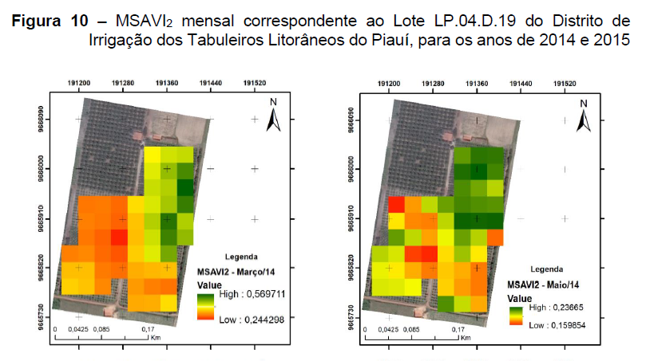

**Figura 1** - MSAVI2 mensal correspondente ao lote LP.04.D.19 do Distrito de Irrigação dos Tabuleiros litorâneos do Piauí, para os anos de 2014 e 2015.

4.2.2. Delineamento experimental

Inserir o texto aqui.

4.2.3 Variáveis analisadas

*4.2.3.1 Dados climáticos*

Os dados de temperatura foram registrados a partir de uma termo-higrômetro digital, ao longo de todo o experimento.

Os dados de precipitação foram obtidos a partir de uma estação meteorológica instalada próximo ao experimento.

*4.2.3.2 Trocas gasosas*

As trocas gasosas foram mensuradas com o auxílio de analisador de gás no infravermelho (IRGA) em dias completamente ensolarados.

4.2.4 Análises estatísticas

Inserir o texto aqui.

**4.3 Resultados**

Redigir os resultados em texto corrido ou tópicos.

Os dados mostraram variações na análise química do perfil do solo (Tabela 1).

**Tabela 1** - Atributos químicos e granulométricos determinados antes da instalação da área experimental nas profundidades 0-0,20, 0,20-0,40 e 0,40-0,60.

|  |  |  |  |  |  |  |  |  |  |  |  |  |  |  |  |
| --- | --- | --- | --- | --- | --- | --- | --- | --- | --- | --- | --- | --- | --- | --- | --- |
| Camadas | pH  CaCl2 | pH H2O | COT | N | C/N | P | K+ | Ca2+ | Mg2+ | Al3+ | H +Al | SB | CTC | V | m |
| m |  |  | -- g kg-1 - | |  | mg kg-1 | ----------------------- cmolc kg-1 ---------------------- | | | | | | | ----- % ----- | |
| 0-0,2 | 3,76 | 4,45 | 7,94 | 0,45 | 17,6 | 1,56 | 0,02 | 0,41 | 0,12 | 0,96 | 3,37 | 0,55 | 3,92 | 13,8 | 64,1 |
| 0,2-0,4 | 3,89 | 4,48 | 5,16 | 0,39 | 13,2 | 0,65 | 0,00 | 0,01 | 0,00 | 0,56 | 2,05 | 0,01 | 2,07 | 0,3 | 98,8 |
| 0,4-0,6 | 3,98 | 4,55 | 4,17 | 0,42 | 9,9 | 0,62 | 0,00 | 0,01 | 0,02 | 0,47 | 1,50 | 0,03 | 1,53 | 1,6 | 95,2 |
|  |  |  |  | B | Cu | Fe | Mn | Zn | S-SO42− | Areia  grossa | Areia  fina | Areia  total | Argila | Silte |  |
| m |  | | | ------------------- mg kg-1 --------------- | | | | | | ------------------- % ----------------- | | | | |  |
| 0-0,2 |  |  |  | 0,18 | 0,01 | 66,41 | 0,02 | 0,31 | 0,79 | 44,2 | 39,4 | 83,6 | 15,5 | 0,9 |  |
| 0,2-0,4 |  |  |  | 0,15 | 0,01 | 59,67 | 0,18 | 0,16 | 1,24 | 41,9 | 39,5 | 81,4 | 17,1 | 1,5 |  |
| 0,4–0,6 |  |  |  | 0,15 | 0,02 | 34,35 | 0,01 | 0,46 | 2,29 | 39,7 | 36,2 | 75,9 | 22,3 | 1,8 |  |

Note: pH CaCl2 (Potencial de hidrogênio em cloreto de cálcio), pH H2O (Potencial de hidrogênio em água), COT (Carbono Orgânico Total), N (Nitrogênio), C/N (Relação Carbono Nitrogênio), P (Fósforo), K (potássio), Mg (magnésio), Al (Alumínio), H + Al (Hidrogênio + alumínio), SB (Soma de Bases), V (Saturação de base), m (Saturação por alumínio), B (Boro), Cu (Cobre), Fe (Ferro), Mn (Manganês), Zn (Zinco).

As trocas gasosas foram influenciadas por todos os tratamentos estudados (Figura 2).

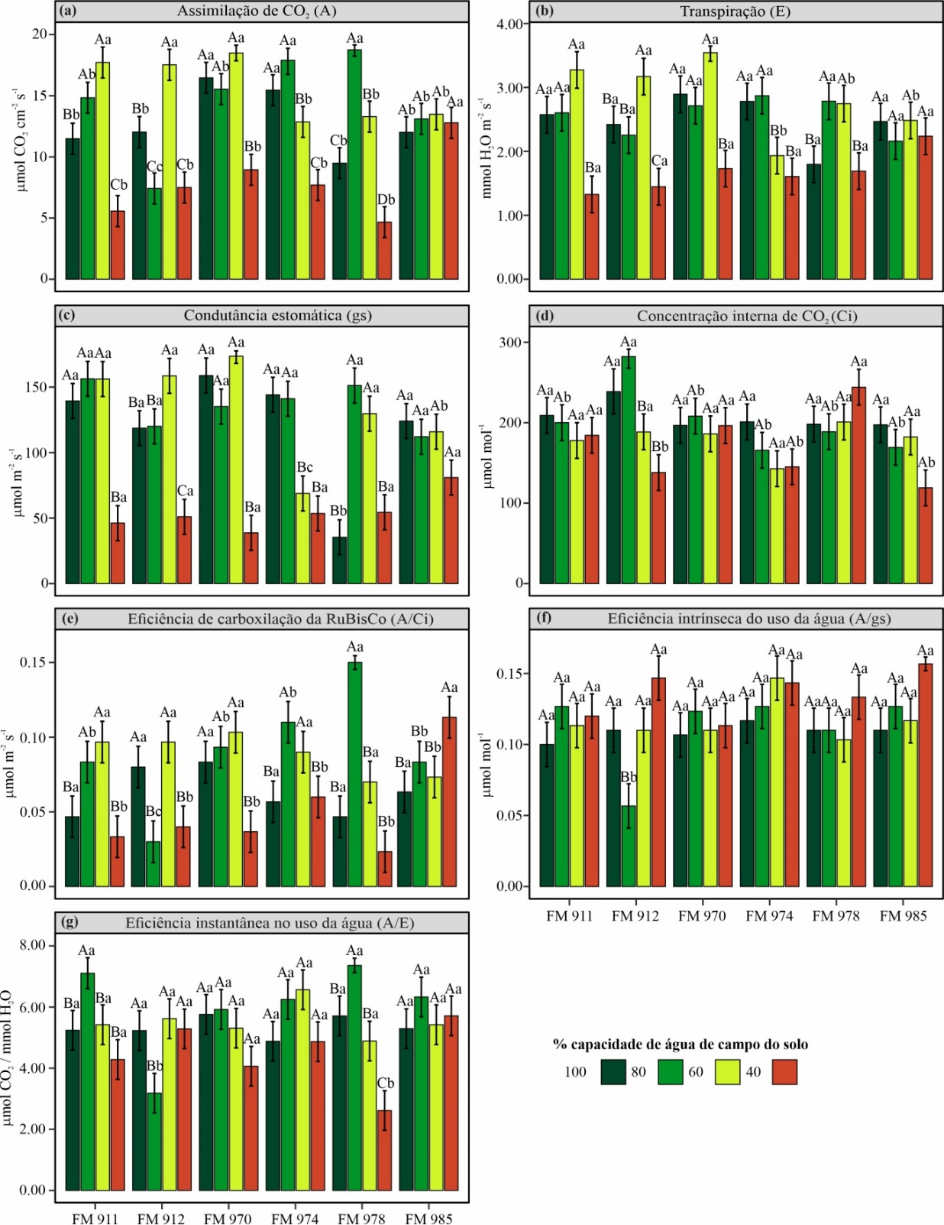

**Figura 2 -** Fotossíntese líquida (A, a), transpiração (E, b), condutância estomática (gs, c), concentração interna de CO2 (Ci, d), Carboxilação instantânea (A/Ci, e), eficiência intrínseca do uso da água (A/gs, f) e eficiência instantânea do uso da água (A/E, g) das cultivares de algodão (FM 911 GLTP, FM 912 GLTP RM, FM 970 GLTP RM, FM 974 GL, FM 978 GLTP RM FM 985 GLTP) sob diferentes regimes hídricos (100, 80, 60 e 40% da CC). Letras maiúsculas comparam os regimes hídricos dentro do mesmo genótipo de algodão. Letras minúsculas comparam genótipos de algodão dentro do mesmo regime hídrico. Letras maiúsculas e minúsculas diferentes indicam diferença significativa de acordo com o teste de Scott-Knot (p ≤ 0,05).

**4.4 Discussão**

Redigir a discussão em texto corrido ou tópicos.

**4.5 Conclusão**

Redigir a conclusão.

**REFERÊNCIAS**

Seguir as seguintes normativas:

ABNT NBR 6023, segunda edição, 14/11/2018 (**Elaboração de referências**)

ABNT NBR 10520, segunda edição, 19/07/2023 (**Citações em documentos)**

ALVARES, C. A.; STAPE, J. L.; SENTELHAS, P. C; GONÇALVES, J. LEONARDO MORAES; SPAROVEK, GERD Köppen’s climate classification map for Brazil. **Meteorologische Zeitschrift**, v. 22, n. 6, p. 711-728, 2013.

CONAB. **Produção nacional de grãos é estimada em 312,2 milhões de toneladas na safra 2022/23**. Disponível em: <https://www.conab.gov.br/ultimas-noticias/4971-producao-de-graos-esta-estimada-em-312-5-milhoes-de-toneladas-na-safra-2022-23>. Acesso em: 26 jul. 2023.

CONAB. **Acompanhamento da Safra Brasileira de Grãos, safra 2023/24**. 9. ed. Brasília, DF, 2024.

EVANGELISTA, B. A.; SILVA, F. A. M.; SIMON, J. **Zoneamento de risco climático para determinação de épocas de semeadura da cultura da soja na região MATOPIBA**. Palmas: Embrapa Pesca e Aquicultura, 2017. 44 p. (Boletim de Pesquisa e Desenvolvimento).

IBGE. Instituto Brasileiro de Geografia e Estatística. **Levantamento Sistemático da Produção Agrícola**. Disponível em: <https://sidra.ibge.gov.br/home/lspa>. Acesso em: 26 jul. 2023.

KERBAUY, G. B. **Fisiologia vegetal**. Rio de Janeiro: Guanabara Koogan, 2008. 413 p.

**5 CAPÍTULO 3**

**INSERIR AQUI O TÍTULO DO CAPÍTULO 3 (ARTIGO 2) EM CAIXA ALTA**

**RESUMO**

Inserir o resumo do artigo 2 (capítulo 3).

**Palavras-chave** - Palavra 1, Palavra 2, Palavra 3, Palavra 4, Palavra 5.

**5.1 Introdução**

Inserir a introdução do artigo 2 (capítulo 3).

**5.2 Material e Métodos**

INSERIR OS TÓPICOS DO MATERIAL E MÉTODOS DO CAPÍTULO 3 CONFORME EXEMPLIFICADO NO CAPÍTULO 2

**5.3 Resultados**

Redigir os resultados em texto corrido ou tópicos.

**5.4 Discussão**

Redigir a discussão em texto corrido ou tópicos.

**5.5 Conclusão**

Redigir a conclusão.

**REFERÊNCIAS**

CONAB. **Produção nacional de grãos é estimada em 312,2 milhões de toneladas na safra 2022/23**. Disponível em: <https://www.conab.gov.br/ultimas-noticias/4971-producao-de-graos-esta-estimada-em-312-5-milhoes-de-toneladas-na-safra-2022-23>. Acesso em: 26 jul. 2023.

IBGE. Instituto Brasileiro de Geografia e Estatística. **Levantamento Sistemático da Produção Agrícola**. Disponível em: <https://sidra.ibge.gov.br/home/lspa>. Acesso em: 26 jul. 2023.

KERBAUY, G. B. **Fisiologia vegetal**. Rio de Janeiro: Guanabara Koogan, 2008. 413 p.

**6 CONSIDERAÇÕES FINAIS E PERSPECTIVAS FUTURAS**

Inserir as considerações finais considerando os achados dos capítulos 1 e 2, e lançar as perspectivas futuras da pesquisa.

**APÊNDICES**

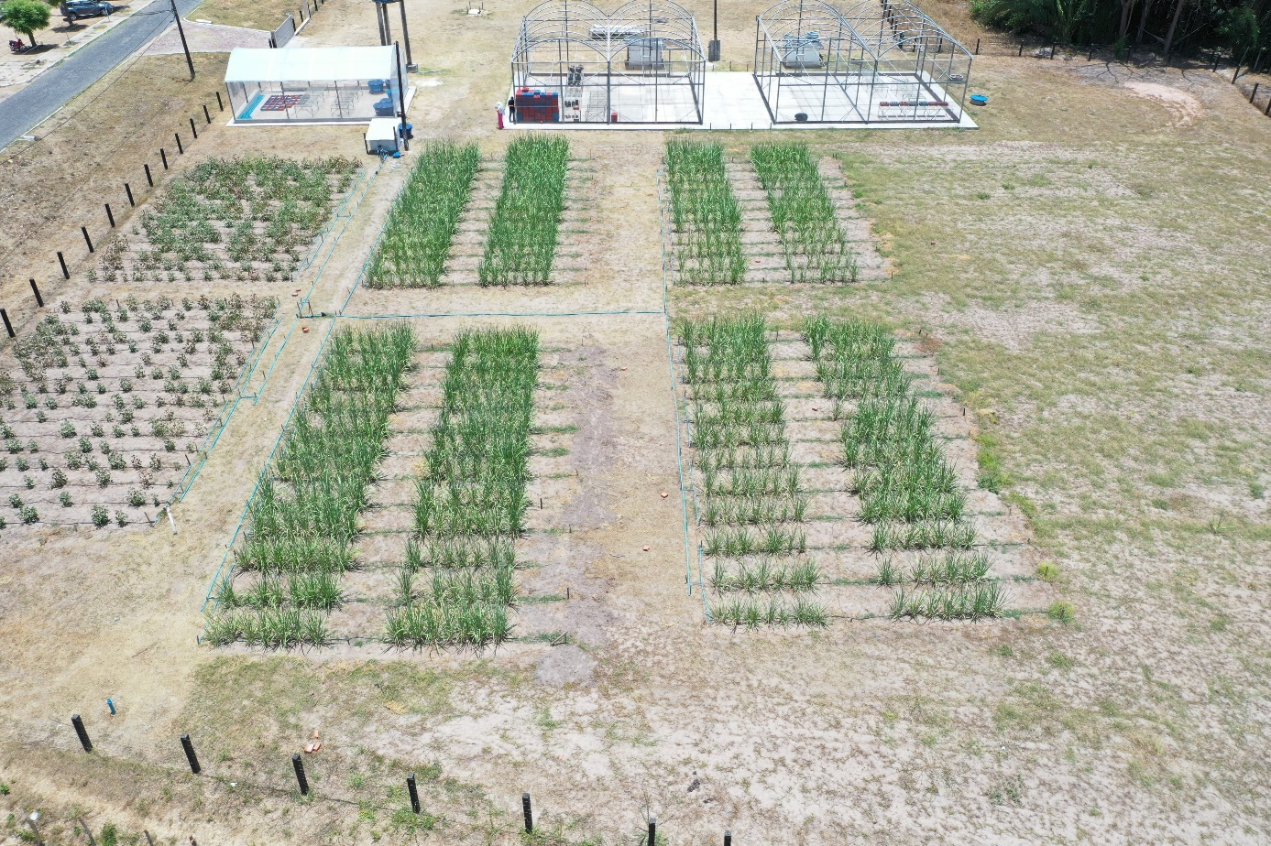

**Apêndice 1 –** Registro da área experimental com plantas de cana-de-açúcar e algodão no Departamento de Fitotecnia, do Centro de Ciências Agrárias, da Universidade Federal do Piauí, 2024.